新 书 推 荐

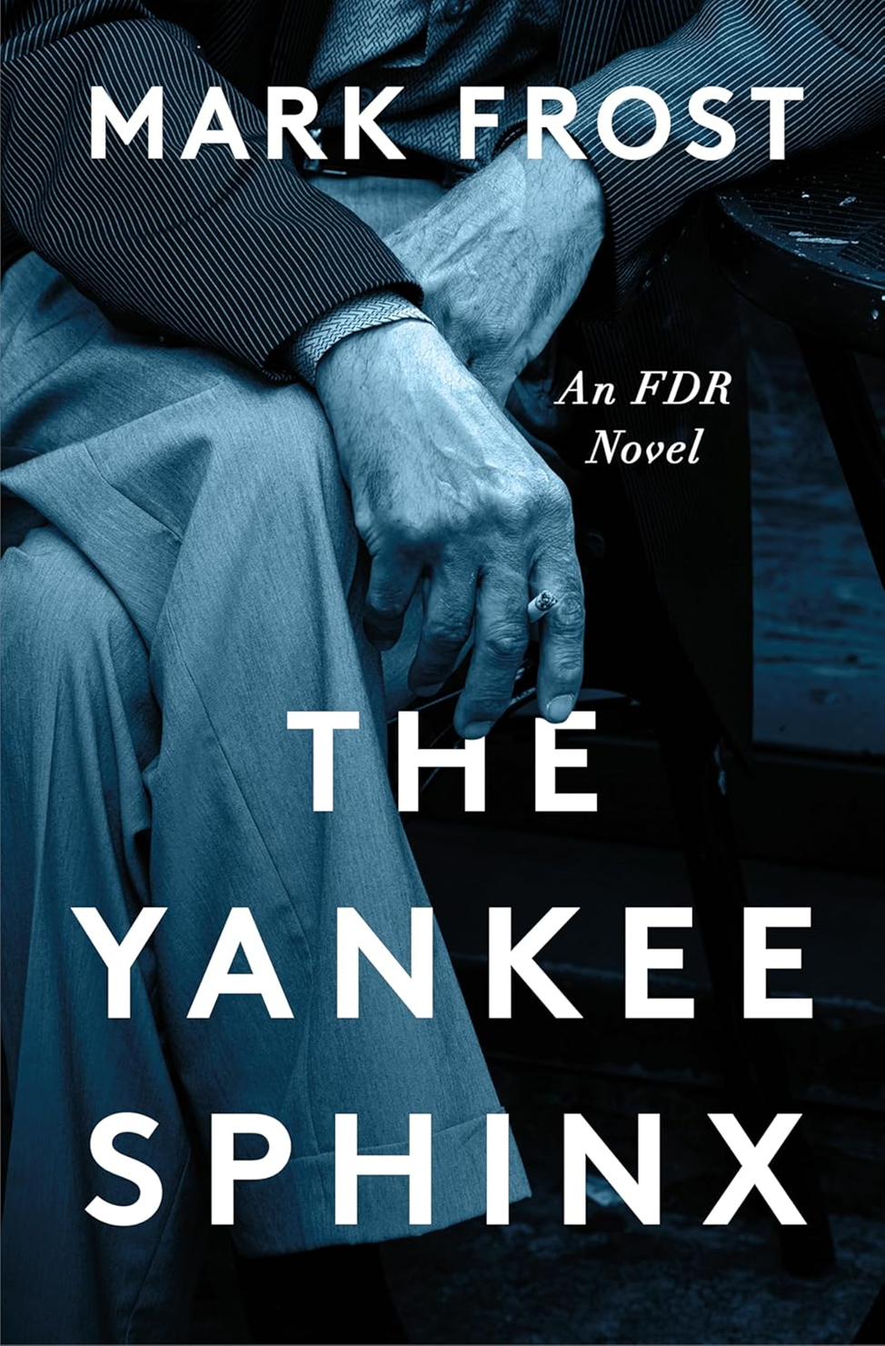
中文书名：《总统顾问》
英文书名：THE YANKEE SPHINX
作 者：Mark Frost
出 版 社：Flatiron Books
代理公司：WME/ANA/Jessica Wu
页 数：288页
出版时间：2026年4月
代理地区：中国大陆、台湾
审读资料：电子稿
类 型：历史小说
版权已授：北美

卖点：

- 以主角原型人物真实笔记为素材，历史背景与虚构情节完美融合，重现战时风云
- 深入刻画罗斯福（Franklin D. Roosevelt）及其顾问群像，展现人性光辉
- 《双峰镇》（Twin Peaks）主创撰写，文笔优雅且充满个性，阅读体验引人入胜

内容简介：

一本由《双峰镇》主创撰写的非凡历史小说，以作者家族经历为蓝本，聚焦罗斯福总统最亲密的战时顾问及其生命最后岁月。文笔优雅、充满个性，完美重现战时华盛顿的风貌。《总统顾问》出自当代极富才华的作家之手，堪称一部精妙绝伦的杰作。

1934年，记者威尔・哈塞特（Will Hassett）接到白宫故友来电。原以为只是叙旧的他，竟被直接引入椭圆办公室面见富兰克林・罗斯福：总统需要他协助撰写演讲稿。威尔当即受命，并在此后十二年间始终陪伴罗斯福左右，与其共渡大萧条至暗时刻，历经三次连任竞选，见证二战烽火硝烟。

小说以威尔・哈塞特真实日记为素材，聚焦罗斯福生命最后几年。当战火席卷欧洲，罗斯福的亲密老友丘吉尔（Winston Churchill）频频恳请美国驰援，罗斯福却深知美国还没有做好加入战场的准备——直到 1941 年珍珠港事件爆发，历史迎来了转折。

透过威尔充满共情的视角，我们目睹罗斯福总统运筹海外盟军战事，与国内孤立主义政客周旋，同时和急剧恶化的健康状况艰难斗争。威尔与罗斯福之女安娜（Anna）秘密筹划医疗干预，为其寻求精通新兴学科“心脏病学”的医生，只为延续总统的生命，迎接胜利的到来。

作者简介：


马克·弗罗斯特（Mark Frost），美国小说家、编剧、导演兼电影制片人，以担任电视剧《山街蓝调》（Hill Street Blues）编剧及联合打造经典剧集《双峰镇》而闻名。

感谢您的阅读！
请将反馈信息发至：版权负责人
Email：Rights@nurnberg.com.cn
安德鲁·纳伯格联合国际有限公司北京代表处
北京市海淀区中关村大街甲59号中国人民大学文化大厦1705室, 邮编：100872
电话：010-82504106, 传真：010-82504200
公司网址：http://www.nurnberg.com.cn
书目下载：http://www.nurnberg.com.cn/booklist_zh/list.aspx
书讯浏览：http://www.nurnberg.com.cn/book/book.aspx
视频推荐：http://www.nurnberg.com.cn/video/video.aspx
豆瓣小站：http://site.douban.com/110577/
新浪微博：安德鲁纳伯格公司的微博_微博 (weibo.com)
微信订阅号：ANABJ2002


